COMUNICATO STAMPA
Donnafugata e l’arte di raccontare il vino in un minuto
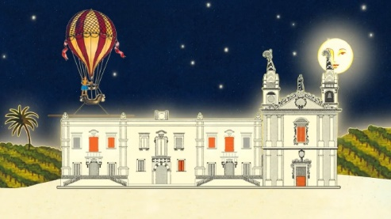
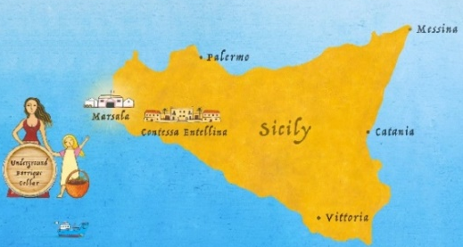
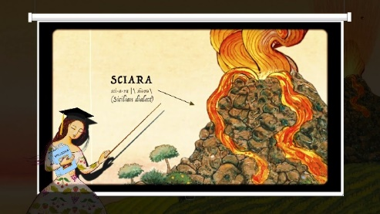
L’azienda siciliana innova la comunicazione dei suoi vini con una serie di video-racconti animati in cui l’universo fantastico e femminile delle etichette prende vita in modo sorprendente.

Se produrre il vino è un’arte, lo è anche il suo racconto. Per questo Donnafugata, sin dai primi anni ’90, ha innovato la comunicazione portando in etichetta la donna, la Sicilia e i suoi colori, attraverso le illustrazioni dell’artista Stefano Vitale. A distanza di quasi 30 anni dal suo esordio, il packaging dell’azienda siciliana è tra i più identitari e rappresenta, nel vino di qualità, uno straordinario caso di successo.
E adesso quell’universo fantastico – popolato dalle evocative figure femminili di Anthìlia, Sherazade, Floramundi, Bell’Assai – si anima in modo sorprendente, per raggiungere un pubblico sempre più ampio attraverso lo strumento dei video e dei canali social. Grazie all’estro creativo della producer e video-maker Virginia Taroni, è così nata la serie Un minuto per un vino: i primi 6 racconti animati della serie sono sui canali canale YouTube dell’azienda; il primo è già stato diffuso sui canali Facebook e Instagram di Donnafugata, e gli altri lo saranno a breve.
Dal ricco patrimonio delle etichette Donnafugata l’autrice ha tratto innumerevoli elementi iconografici, a volte tal quali, altre volte trasformati o reinventati, infondendo loro vita e azione, con le tecniche della Video-Animation. Con il ritmo serrato della comunicazione social e con estrema efficacia divulgativa, ciascun vino viene raccontato in un solo minuto, in tutti i suoi principali aspetti: il significato del nome, il territorio di origine, i vitigni, il processo produttivo, le caratteristiche organolettiche, gli abbinamenti con il cibo suggeriti.
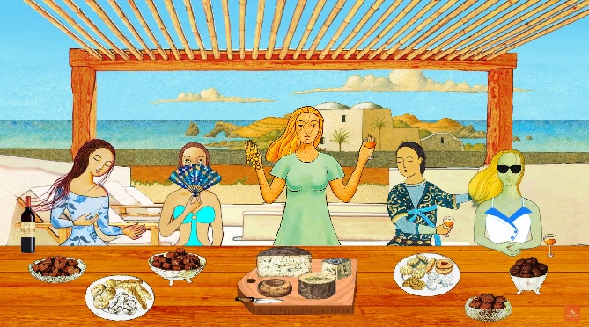
Il tono di voce della sceneggiatura riesce in modo originale a divertire e ad emozionare e fa di questi racconti animati dei piccoli capolavori, coerenti con la dimensione onirica dell’immaginario Donnafugata. Capita così che il mare attorno alla Sicilia sia attraversato da calamari giganti o draghi marini, il cielo sia solcato da mongolfiere e che, in un crescendo creativo, le figure di donna-in-fuga, che identificano le fortunate etichette dell’azienda siciliana, si ritrovino a tavola a condividere i piaceri del cibo e del vino.
Le ambientazioni dei finali sono di brillante inventiva: nel video dedicato al Ben Ryé, le donne-in-fuga sono in riva al mare di Pantelleria, in costume da bagno e occhiali da sole, in quello del Mille e una Notte sono in un salone stile ballo del Gattopardo, mentre nel video che presenta il cru dell’Etna Fragore, le protagoniste brindano all’interno di una navicella spaziale, metafora di un’azienda in moto perpetuo verso nuovi traguardi.
Dalle illustrazioni di Stefano Vitale alle animazioni di Virginia Taroni, Donnafugata restituisce in chiave artistica, una nuova coinvolgente narrazione della Sicilia, isola del mito e del vino.
Marsala, 30 ottobre 2019
Ufficio Stampa Donnafugata: Nando Calaciura calaciura@granviasc.it cell. 338 3229837
Pubbliche Relazioni Donnafugata: Baldo M. Palermo baldo.palermo@donnafugata.it tel. 0923 724226

